E.IV – Dados (Tesserae)

▪ E.IV.1 - Huecos.

Béal – B I
Gostenčnik – G-2.9.5.2
1 -Tarraco  (MNAT Tarragona) | 2 -Emporiae  (MAC Girona) | 3 - Emporiae  (M. Preh. Valencia) | 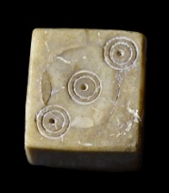  4 – Herrera de Pisuerga  (M. Palencia)
Características: Los dados paralelepípedos pueden presentarse de dos maneras: unos con los ángulos bien marcados, y otros con las esquinas redondeadas. Las tesserae de mayores dimensiones se realizaban sobre un hueso largo, que se cortaba trasversalmente, en el que queda libre el hueco del canal medular. De este modo se podían conseguir dados de mayor tamaño que los que se realizaban aprovechando únicamente la densidad del hueso. El último proceso consistía en cerrar dicho canal con otra pieza del mismo material que encajase lo mejor posible en el orificio, fijándolo con resina. En estas caras taponadas solían colocarse las cifras 3 y 4.
Área de hallazgos en Hispania: Tarraco (Tarragona), Barcino (Barcelona), Emporiae (Ampurias), Herrera de Pisuerga (Palencia), Avgvsta Emerita (Mérida).
Área de dispersión: En Francia en Toulouse, Musée gallo-Romain de Fouveêre, Lyon, Frejus (Francia), Nîmes. En Suiza en: Forvm Clavdii Vallensivm (Martigny), Aventicvm, (Avenches), Avgvsta Ravrica (Augst), Vindonissa. En Inglaterra en: Richborough, Londres, Colchester. En Austria en: Magdalensberg. En Italia en: Museo de Nápoles, Ostia, Colección Sambon. En Israel en: Caesarea Maritima. En Alemania en: Mogontiacvm (Mainz), Colonia Vlpia Traiana (Xanten).
Cronología: En la Galia desaparecen en siglo I d.C. En Magdalensberg a finales de Augusto. En Lousonna entre el 68-80 d.C. y en Avenches en la 2ª mitad del siglo I d.C. En Martigny en época Claudio-Nerón.

▪ E.IV.2 – Macizos.

• E.IV.2.1 – Cuadrados.
Béal – B III, 1
Gostenčnik – G-2.9.5.1
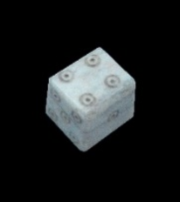  1 -Segobriga  (M Segobriga) | 2 -Emporiae  (M. Prehistoria de Valencia) | 3 -Avgvsta Emerita  (MNAR Mérida y Consocio)
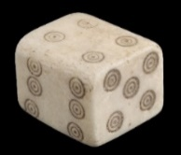  4 -Tarraco  (MNAT Tarragona) | 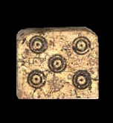  5 –Sant Josep  (M. Castellón) | 6 -Emporiae  (MAC Ampurias) | 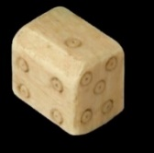  7 -Pollentia  (M. Palma Mallorca)
Características: Realizados en una sola pieza ósea (fig.1). Distinguimos dos subgrupos: a) Dado cúbico con las caras planas. b) dados semi-cúbico con las esquinas superiores redondeadas. Posiblemente haya que considerarlo como una característica peculiar de algún/os artesanos. Las cifras de la suma de las dos caras opuestas siempre deben sumar 7. Se realizan a partir de huesos de amplia densidad ósea (Tibia, fémur o metatarso). Los hay de diferentes tamaños, desde muy pequeños (0’8 x 0.8 cm) a otros de mayores dimensiones (1,5 x 1,5 cm).
Área de hallazgos en Hispania: Tarraco (Tarragona), Vil.la dels Antigons (Reus, Tarragona), Emporiae (Ampurias, Girona), villa de Vilauba (Camós,, Girona), Tolegassos (Viladamat, Girona), Barcino (Barcelona), Pollentia (La Alcudia, Palma de Mallorca), Sagvntvm (Sagunto), Villa de Benicató (Nules Castellón), Sant Josep (La Vall d’Uixó, Castellón de la Plana), Ilici (La Alcudia de Elche, Alicante), Andelo (Navarra), Pompaelo (Pamplona), Baelo Clavdia (Bolonia, Cádiz), Cordvba (Córdoba), Italica (Sevilla), Termes (Montejo de Tiermes, Soria), Herrera de Pisuerga (Palencia), Astvrica Avgvsta (Astorga), Mentesa Oretana (Villanueva de la Fuente, Ciudad Real), Ercavica (Cuenca), Segobriga (Saelice, Cuenca), Camino Viejo de las Sepulturas (Balazote, Albacete), Calagvrris (Calahorra), Complvtvm (Alcalá de Henares, Madrid), Avgvsta Emerita (Mérida), Villa de las Termas (Talavera la Real, Badajoz), Casa romana de El Pomar (Jerez de los Caballeros, Badajoz), Elvas (Portugal).
Los dados es uno de los objetos más comunes encontrados en los yacimientos hispanos.
Área de dispersión: En Francia en: Lyon, Frejus, Saint-Martín-le-Haut (Saint-Thibéry/Hérault), Vareilles (Paulhan/Hérault), Nîmes, Narbona. En Alemania en: Mogontiacvm (Mainz), Colonia Vlpia Traiana (Xanten, Alemania). En Suiza en: Forvm Clavdii Vallensivm (Martigny), Avgvsta Ravrica (Augst), Nyon, Aventicvm, (Avenches, Suiza). En Hungría en: Aqvincvm (Budapest). En Inglaterra en: Frocester, Colchester. En Austria en: Magdalensberg (Austria), En Israel en: Caesarea Maritima. En Italia en: Museo de Nápoles (Italia). En Rumania en: zona de Dobruja norte, Porolissvm. En Croacia en: Mvrsa (Osijek). Los dados están en presentes a lo largo de los siglos en todo el Imperio.
Cronología: Los dados tienen una cronología muy dilatada en el tiempo. En la vil.la dels Antigons, se fechan por ejemplo en la mitad del siglo I d.C., en El Pomar entre el siglo II y el IV d.C.. En Andelo se fecha entre los siglos I y IV d.C. En Tolegassos se han encontrado en estratos de época Augustea y otro en contextos del siglo II d.C. Price fecha el dado encontrado en villa romana de Frocester Court, Gloucesterhire en el siglo IV d.C.. En Avgvsta Ravrica, se fechan entre el siglo I-II d.C.; En Magdalensberg, se recogen en horizonte Augusteo. En Barcelona, siglo I-III d.C. Avenches, se hayan en contextos datos en la 2ª mitad del siglo I – siglo III d.C.

• E.IV.2.2 - Paralelepípedos.
▫ E.IV.2.2.1 – Rectangulares/cuadrangulares.

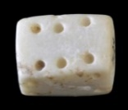  1 -Emporiae  (MAC Barcelona) | 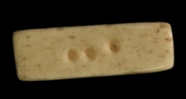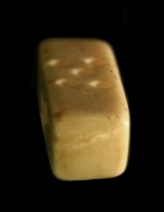  2 -S. Josep (Vall d’Uixó  (M. Castellón) | 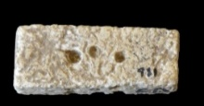  3 -Emporiae  (MAC Barcelona) | 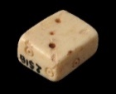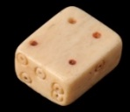  4 -Complvtvm  (MAR, Alcalá)
Características: Bloques paralelepípedos, que presentan los números grabados mediante incisiones circulares. Hay dos subtipos: 1 – Dados en los que se graba la numeración en cuatro de las seis caras; las otras dos permanecen lisas (Emporiae o S. Josep). 2 – Tesserae en forma de paralelepípedo más aplanado en la que se graban los numerales siguiendo el esquema tradicional de círculos dobles o simples en todas sus caras. Es el caso de la pieza de Complvtvm. El subgrupo 1, sigue las características generales de los modelos que se localizan en la Galia.
Área de hallazgos en Hispania: Emporiae (Ampurias), Complvtvm (Alcalá de Henares, Madrid), S. Josep (Vall d’Uixó, Castellón), Villalazán (Zamora), Avgvsta Emerita (Mérida).
Área de dispersión: En Italia en: El Palatino (Roma), Museo de Milán. En Hungría en: Aqvincvm (Budapest). En Egipto. En Inglaterra en: Norwich. En Francia en: Vieux-Poitiers, Nîmes, Lyon.
Cronología: En Roma, en la segunda mitad del siglo III d.C.

▫ E.IV.2.2.2 – Alargados. Tipo tableta.

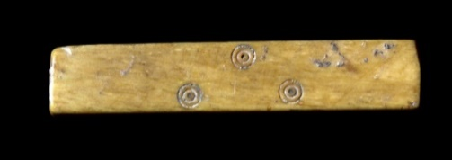
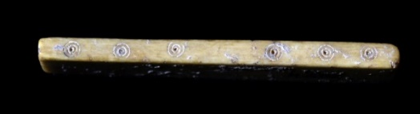
5 – Herrera de Pisuerga
(M. Palencia)
Características: Dado de hueso de forma rectangular muy plano. La pieza está bien trabajada y pulida. No lleva numeración en todas las caras, únicamente en dos de sus seis lados. En el perfil lateral estrecho el número seis, y en el lado más amplio el número tres. Las cifras están marcadas mediante pequeños círculos. Mide 5 cm de longitud.
Área de hallazgos en Hispania: Herrera de Pisuerga (Palencia).
Área de dispersión: Caesarea Maritima (Israel), Burrian, Mogontiacvm (Mainz, Alemania), La Madeleine (Clermont-l’Hérault, Francia), Narbona (Francia), Milán (Italia).
Cronología: En Herrera de Pisuerga se fecha entre los años 10 y 30 d.C.. En Narbona se fecha entre finales del siglo II y comienzos del siglo III d.C.

• E.IV.2.3 – Poligonales.
Béal – B III, 2
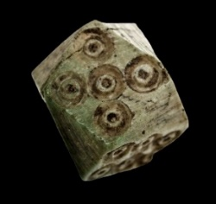
Avgvsta Emerita
(MNAR Mérida)
Características: Dado de hueso, con forma poliédrica, de 14 cara. La numeración se asienta sobre la forma romboidal, el resto de las caras son triangulares. Las cifras se marcan mediante pequeños círculos dobles. Está tintado, posiblemente imitando los realizados en bronce. El reparto de números es el mismo que en el resto de los dados (1-6; 3-4; 2-5).
Área de hallazgos en Hispania: Avgvsta Emerita (Mérida).
Área de dispersión: Similar, en este caso, hexagonal, en Nîmes (Francia).
Cronología: Época romana. Sin poder precisar.

Análisis:
Los juegos de azar (alea), entre ellos el de los dados (tesserae), tuvieron mucho arraigo entre la población romana, pese a estar mal visto por la sociedad. De hecho se promulgaron leyes restrictivas contra el juego, prohibiendo las apuestas de dinero, desde época republicana (leges aleariae). Sin embargo, pese a esta legislación, echar unos dados y apostar dinero era muy común verlo en las cantinas, entre los soldados, o en las clases más acomodadas. De hecho Suetonio, recoge como los emperadores Augusto, Claudio o Nerón, eran aficionados a estos juegos. Salvo en las Saturnales, los juegos de azar estaban prohibidos en Roma bajo multa fijada con el cuádruple de la cantidad apostada. Solo se podía jugar cuando no se apostaba dinero.
Los dados se realizaron en diversos materiales (piedra, madera, hueso, asta, marfil, plata y oro) y de diverso tamaño ´-los más usuales suelen medir entre 1 y 1,5 cm-, siendo posiblemente los elaborados en hueso los más frecuentes, a tenor del número de hallazgos producidos. Los elaborados sobre hueso dependían del volumen que iban a tener. Los pequeños se podían realizar sobre las paredes de un hueso grande –con buena densidad ósea-, sobre asta o marfil; mientras que los más grandes, aprovechaban la tibia, el fémur o el metacarpo de un buey, cordero, etc. En este caso, las paredes se torneaban hasta conseguir un cuadrado. El canal medular se preparaba igualmente para colocar con posterioridad una tapa hecha con otra placa de hueso (Fig. 1).

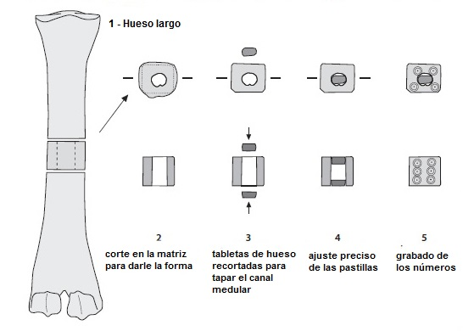
Fig. 1 - Esquema de fabricación de un dado hueco
(Tomado de Schenk 2008, pág. 78, fig. 47. Readaptado por Rodríguez Martín)

Sobre estos dados se ha planteado que se trataba de piezas trucadas, sin embargo, como ya apuntó Béal, era la forma más sencilla de elaborar tesserae de gran formato en hueso (Fig. 2), no así en marfil o en asta, donde se podían conseguir esas proporciones sin problemas. Es cierto que al contar con esta oquedad era más fácil trucarlos aplicando un elemento más pesado (plomo u otro metal) sobre la mayor puntuación, y de hecho lo hicieron en algunos de ellos.

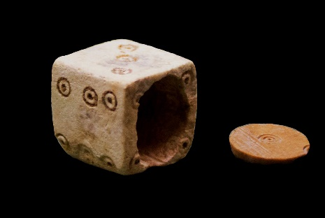.
Fig. 2 – Dado grande hueco con tapa. Base (numeral 4) y la cubierta del canal medular (numeral 1).
Conocemos la profesión de artifex artis tessalarie lussorie mediante la inscripción dedicada por su esposa a Lucilio Victorino. Si bien la fabricación de dados no requería de gran maestría, sí hubo artesanos dedicado a la elaboración de objetos de juego, como apreciamos por la lápida referida. Posiblemente estos artistas se especializaron en aquellos trabajos que requerían de una mayor precisión, y por tanto de una mano especializada, como podrían ser, por ejemplo, las fichas figuradas (E.I.2 y 3), las del tipo alejandrino, o en la elaboración de tesserae lussoriae –
numulariae, etc., entre otras posibilidades.
La numeración de los dados suele ser en la gran mayoría de la ocasiones regular; la suma de las caras opuestas debe sumar siempre siete. No quiere decir que en algunas ocasiones nos encontremos con que esta secuencia esté alterada, aunque son las mínimas. Es decir: 1-6, 2-5, 3-4. Durante la Edad Media la numeración sería a partir del 1 opuesto al 2, el 3 al 4, y el 5 al 6, aunque también alternan la forma tradicional. Los números se plasman en los dados mediante círculos, sencillos o dobles.
La actividad lúdica de estos objetos no se resumía sólo a lanzar los tres dados sobre la mesa y conseguir la máxima puntuación, la tirada de Venus -los tres marcaban el seis-, también utilizaron en otros dispositivos como la turnicula. El juego consistía en lanzar los dados usando este dispositivo en forma de torre, por el que caían a través de una escalera hacia el fondo. Ganaba el que obtuviera la máxima puntuación. También se emplearon como complemento para otros pasatiempos como, por ejemplo, el ludus latrunculorum, o juego de los soldados, similar a nuestras damas, donde Marcial nos cuenta que había verdaderos maestros.
Había distintos tipos de dados a tenor de los hallazgos que se han venido realizando en los territorios dominados por Roma. Los más usuales, como hemos visto, eran los cúbicos, pero también los había, como vemos en Hispania, paralelepípedos, hexagonales, poligonales, etc. La presencia de esta variedad de modelos nos lleva a plantear, al igual que a otros investigadores, que no se emplearon únicamente en actividades lúdicas, sino que también participaron de otras funciones, como es en el caso de los procesos de adivinación.

En Hispania, al igual que en el resto del Imperio, los dados son sumamente frecuentes en los yacimientos. Esta abundancia nos lleva a que la mayoría de ellos eran elaborados por los artesanos locales, siendo minoritarios los que podían venir a través del comercio exterior. Son los de forma cúbica, a tenor de los hallazgos, los que más aceptación tuvieron, encontrándose repartidos por los distintos puntos de la península ibérica. Mayoritariamente se realizaron en hueso, aunque también los encontramos en asta y marfil, aparte de los perecederos de madera, o los realizados en otros materiales, como pueden ser los de metal. Son precisamente los macizos (E.IV.2.1), los que cuenten con una mayor representación. Muestran unas medidas variadas, desde los de menos de 1cm, para los más pequeños, hasta los que están en torno al 1,5 cm; siendo la medida estándar entre 1 y 1,5 cm. Dentro de este grupo no todos tienen las mismas características. Así los conocemos con los ángulos agudos (Segobriga, Emporiae o Avgvsta Emerita, entre otros muchos) o con la esquina superior redondeada (Tarraco, Sant Josep, Emporiae, Pollentia, etc., los menos). No así los huecos (E.IV.1), cuyo número es muy inferior. Suelen ser de mayor tamaño, con unas medias que oscilan entre 1,5 y 2,5 cm³. Buena parte de este modelo se localiza en la costa mediterránea, más concretamente en la orla catalana, con una mera representación en el interior peninsular (Emerita, y Herrera de Pisuerga). La cronología de estas últimas piezas se centra entre los siglos I a.C. y III d.C. No así para los cúbicos macizos cuya datación es muy amplia, perviviendo varios siglos después -prácticamente hasta nuestros días-, si bien, como ya hemos apuntado, con diferente sistema de la colocación de los números.
Los dados paralelepípedos (E.IV. 2.2), con escasa presencia en la península ibérica, según MacGregor están acreditados en las Islas Británicas en contextos de la Edad del Hierro, donde no se conocen en esas fechas los cúbicos. Si bien parece que en el área de Irán, Pakistán y Turkmenistán, ya estaban presenten a partir de mediados del III milenio a.C. En el resto de Europa, como opinan Lambrugo-Bianchi, “están ampliamente documentado en la Edad del Hierro, principalmente en Europa central y septentrional, hasta el final de época romana imperial”. Se elaboraron en hueso de ovino y en asta. Feugère-Prévot, al igual que nosotros, se plantean que este tipo de dados, que favorece más los lados más anchos y deja pocas posibilidades de sacar los valores colocados en los lados más cortos, no debían emplearse en el juego, sino en otros procesos, como podría ser en la adivinación, o en el cultual, aunque no haya ninguna evidencia que pueda corroborarlo.
Se observan dos variantes: por un lado, el subgrupos 1, centrado en la Galia, cuya numeración se plasma en cuatro de las seis caras. Precisamente en este subtipo encontramos tesserae memos poliédricas, más rectangulares. El subgrupo 2, presenta una numeración en todas las caras. Están muy extendidos por la Europa celta entre los siglos I a.C. y I d.C. Entre ellos señalar la particularidad del dado hispano procedente de Complvtvm. Tiene una forma más cuadrangular y con un grosor bastante menor, más plano (E.IV.2.2.1, nº 4). No podemos decir que sea una forma muy común en el resto del Imperio. Pese a esta circunstancia, presenta numeración en todas sus caras. En este caso las posibilidades de sacar la puntuación 4 ó 3 (colocadas en las caras más amplias era mayor que las situadas en los lados estrechos. En los laterales más largos iban colocados 1-6, y en los estrechos 2-5. Señalar que en la ejecución de las cifras hay una diferencia sustancial. Los número 3 y 4, situados en las caras más anchas, solo se marcan con una incisión circular pintada, mientras que las de los laterales (1-6 y 2-5) llevan doble círculo. Posiblemente tengan que ver con la actividad a la que se dedicaron, tal vez más relacionado con el aspecto cultual, la adivinación o un juego más concreto, puesto que, como hemos apuntado, tenían más posibilidades de salir los de las facies más amplias.
La presencia de este modelo (E.IV.2.2.1) en la península ibérica es prácticamente testimonial, sin que podamos saber, hasta la fecha, en qué zona tuvieron mayor aceptación. Nos da la impresión que llegan formando parte del equipaje de los individuos, no de un intercambio comercial. En nuestro caso, no tenemos datos suficientes para otorgarle una cronología precisa. Atendiendo a lo que ocurre en el resto del Imperio, deben estar en funcionamiento entre los siglos II – IV d.C.
Una variante de este grupo es el que Lambrugo y Bianchi denominan “alargados” (Fig. 3). Este modelo de dado está presente en el área Mediterránea, según estas autoras, durante la época imperial, tomando un nuevo impulso a partir de la tardo-antigüedad. Para nosotros este subtipo (E.IV.2.2.2) presenta unas características peculiares. Son más alargados -suelen medir entre 5 y 11 cm de longitud- y tienen el mismo sistema de puntuación que el subgrupo 1. Es decir, llevan las cifras en cuatro de sus seis caras, faltando la numeración que debería ir situada en el perfil del lado superior e inferior, como bien ha visto Mikler. Este modelo es frecuente en el área Siria y Egipto, repartiéndose de forma puntual por Italia, Alemania, Francia e Israel.
No sabemos qué finalidad tenían estos dados. Posiblemente, al igual que los paralelepípedos, haya que ponerlos en relación con alguna actividad cultual, la adivinación, o con un pasatiempo más concreto en el que participaban varios dados. Tal vez, a modo de hipótesis de trabajo, el posible juego pudo asemejase al de las tabas. Tampoco podemos precisar su cronología, pues como apuntan Lambrugo y Bianchi, “su datación es incierta”.

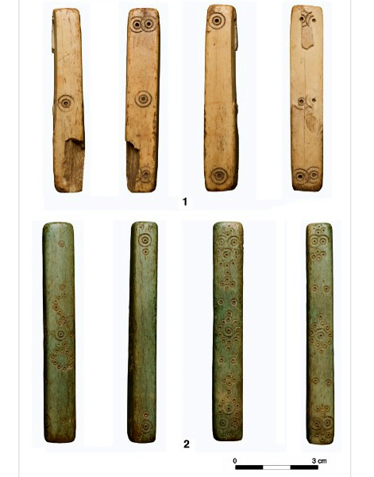
Fig. 3 – Dados paralelepípedos alargados. Museo Civico Archeologico de Milano.
[Tomado de C. Lambrugo - C. Bianchi, 2016: 71, fig.2]

En Hispania únicamente conocemos la pieza procedente de Herrera de Pisuerga. En este caso el dado, de 5 cm de long., es un poco más plano que el prototipo usual, similar al de Clermont-l’Hérault, La Madeleine, tanto en la forma como en la colocación de la numeración. Se trata de una pieza que adopta el aspecto de un rectángulo prolongado, cuyas paredes laterales son estrechas. Tiene la particularidad de contar únicamente con dos lados numerados: el de mayor valor (seis) situado en lateral más estrecho, y por tanto con menos posibilidades de aparecer, mientras que en la cara más amplia lleva inscrita la cifra tres, mediante pequeños círculos. La ubicación de estos números también las vemos en los dados recogidos en Francia y Alemania. Es significativa la falta de la cifra cuatro, como vemos en la pieza Gala, teniendo en cuenta que estamos ante un objeto que, a nuestro entender, está totalmente terminado.
Cronológicamente esta pieza la fechan sus excavadores entre los año 10 y 30 d. C. Si bien en Francia los datan entre los siglos II y III d.C. Es de suponer que este modelo en concreto, más aplanado, tenga una vigencia entre los siglos I y III d.C.
Caso excepcional, como ocurre en el resto del Imperio, es el dado Poligonal (E.IV.2.3). En nuestro caso adquiere una forma poliédrica, de 14 caras. La numeración la han ubicado sobre los lados planos romboidales. La colocación de las cifras sigue el patrón clásico de la época (1-6; 3-4; 2-5). Nos llama la atención que el dado esté intencionadamente tintado en verde. Pensamos que lo que buscaban era imitar los realizados en bronce. En este caso, creemos que sí podía emplearse en el juego, en base a las características que presenta; sin excluir otras actividades. Cronológicamente no tenemos datos para poder asignarle una fecha concreta.

Béal 1983: 345.
MNAT, nº inv. 45.311.
Beltrán de Heredia 2001: 185, nº 193. Mide 1,4 cm. El orificio en los números 3 y 4.
Museo de Palencia, Nº inv. 1995/10/SM-1417.
Sabio-Cantillo 2019: 65-166. Lo consideran trucado. En realidad no lo está. Se fecha entre los siglos II y III d.C.
Rodet-Belardi 2006: 11, lám. III, nº 1324-09. Dado hueco realizado en hueso. Al igual que los conocidos en Hispania, se marca perfectamente el canal medular.
Feugère-Picod 2014: 41, Fig. 10. Los dados huecos es una creación etrusca, atestiguado hasta principios del siglo I de nuestra era.
Rodet-Belarbi – Lemoine 2010: 389, fig. 28 b.
Béal 1983 345-346, lám. LIX, nº 1228-1231 y el nº 1234 (B II) que considera se utilizó como mango de cuchillo; Id. 1984: 87, lám 19, nº 357.
Baù 2004: 89, lám 19, nº 966.
Schenk 2008: 78-79, fig.127, nº 1036-1037 y Fig. 128, nº 1038.79, fig. 48.
Deschler-Erb 1998: lám.24, nº 890.
Recogido por Béal 1984: 87, nota 2.
MacGregor 1985: 130 fig. 71 e.
Crummy 1983: 96, fig. 102, nº 2501.
Gostenčnik 2005: 195-196, lám. 41 nº 6 y lám. 42 nº 1-4 y 6.
Vitrinas del Museo Arqueológico de Ostia Antica.
Giacobello 2015: 72, nº 16-17.
Ayalon 2005: lám. 27 nº 281.
Mikler 1997: 31, Lám.21 nº 1-8 y lám 22, nº 1.4.
Jung 2013: lám. 85 nº 1709-1715. Lám. 86 nº 1716.
Schenk 2008: 78-79.
Barbier 2016: 72-74.
MNAT, sin nº inv. Nº Diapositiva 11-785.
Mir Felip 2002: 53. Nº inv. 3493. Prevosti 2014: 257-258, fig. 22.
Castanyer-Tremoleda 1999: 305, lám. 121, nº 16-17.
Casas-Soler 2003: 263, fig. 183, nº 1.
Beltrán de Heredia 2001: 194-197.
Llorens 2005: 198 y 207, lám 11. Chiner 1991: 85.
Gusi-Olaria 1977: 136 y 137, fig. 17, nº 9.
Ramos Folqués 1977: 767-768, lám. V. MAN nº inv. 17569. Medida: 9 cm.
Mezquiriz 2009: 185-186. Nº 2 y 3. Mide: 1,3 x 1
MAN, nº inv. 1926/15/837. Cronología I d.C. Mide 2 cm x 2 cm.
MAN, nº inv. 15009. Mide 1 x 1 cm.
MAN, nº inv. 22272, Cronología I d.C. Mide: 0’60 x 0’60 cm.
Argente-Díaz 1996: 65.
Pérez-Illarregui 1994: fig. 4, nº 33.
Amaré 2002: 23, fig. 30. Hay varios en el Museo de Astorga: Nº inv. PB/ 7-11/86-90/III-3/1; PB/ 7-11/86-90/IV-3/1; PR/85/55; OG 2/92-93/1014/57; MG 3-5/92/5/5027/249; GM 8-10/88/AII/1AV/82.
Tormo 1999-2000:216, lám, V, nº 7.
Osuna 1976: pág. 96-97, nº 7.
Sarabia 2010: 333, fig. 186. Los ángulos los tiene redondeados.
Tirado 2005: fig. 2.
Sánchez-Lafuente 1998: 175-178.
Chamizo 2006: 25 y 34, fig. 29 a nº 5 y 29 b. Se fecha a mediados del siglo I d.C.
Rodríguez-Jerez 1994: 529, lám. III, nº 40.
Álvarez Sáenz de Buruaga, et al 1992:160. Fig.20, nº 17.
Vitrinas del Museo Municipal de Elvas.
Béal 1983: 349-354, lám 59, nº 1297-1298. (revisar).
Rodet-Belarbi – Lemoine 2010: 389, fig. 28 a.
Feugère-Prévot 2008: 261. Fig. 16, nº 47 (Saint-Thibéry) y nº 48 (Vareilles). Ambos con las esquinas redondeadas.
Béal 1984: 87, lám 19, nº 360.
Rodet-Belarbi 2011: 249 y 251, fig. 35 a.
Mikler 1997: lám. 22, nº 5-14.
Jung 2013: lám. 86-90 nº 1717-1784.
Baù 2004: 88, lám 19, nº 960-961.
Deschler-Erb 1998: lám. 24, nº 872-878.
Anderes 2009: 214-215, fig. 11, nº 1.
Schenk 2008: 77-78, fig126-127, nº 1022-1035.
Bíró et al 2012: 109-110, nº 283 – 287-289. Miden entre 0,9 y 1,5 cm.
MacGregor 1985: 130 y 131, fig. 71, b. Price 2000: 100-101, fig. 6.2 nº 64.
Crummy 1983: 96, fig. 102, nº 2500, 2503-2506.
Gostenčnik 2005: 195-196, lám. 41 nº 6 y lám. 42 nº 1-4 y 6; Entre los paralelos, recoge un abundante muestrario.
Ayalon 2005: lám. 27 nº 280.
Nuţu-Stanc 2006: 234, lám. 6, nº 40-41.
Vass 2013: Lám. 14, nº 213-214 y lám. 15 nº 215-225. La factura no es muy cuidada.
Kovač 2017 a: 209-211, fig. 88. Grupo. 8.8.3.
Mir Felip 2002: 53.
Álvarez Sáenz de Buruaga, et al 1992:160
Price 2000: 100 nº 64.
Beltrán de Heredia 2001: 185.
Schenk 2008: 77-78.
Martín et al. 1996: 75, nº 7.
Clair 2003: 160, fig. 44, nº 644.
Lambrugo-Bianchi 2016: 68-71, fig. 1.
Bíró et al. 2012: 110, nº 291 -292. Mide 1,4 – 1,5 cm.
Goyon 2000: 147-148, fig. 1. Está realizado en un colmillo de hipopótamo. Se desconoce de dónde procede. Cronológicamente, el autor manifiesta que es faraónico, situándolo entre el siglo IV a.C. y el IV d.C. (desde el copto grecorromano al bizantino). Es muy parecido al de Herrera de Pisuerga.
MacGregor 1985: 130, fig. 71 d.
Diliberto-Lejars 2013: 441, fig.1, nº 8 y 9. Dos dados paralelepípedos sin cronología precisa. Los autores los engloban en el estudio de las piezas de juego de la Edad del Hierro (s. IV-III a.C). Miden 2,15 cm x 0-7-0,8 cm y el otro 1,5 x 0,75-0,8 cm. Les faltan los numerales 1 y 2. Recoge dados etruscos de la necrópolis etrusca de Bolonia (448, Fig.6)
Manniez 2010: 18-19 fig. 4-6. Lattes, Nages (fig. 4), les Fonds des Berthons y Naítré (Vienne) (fig. 5), Laudun (fig. 6). No suelen tener las cifras 1 y 2. Recoge paralelos en el opidum de Stradonice (Bôheme), Nalliers (Vendée) Barzan (Charente-Maritime) Urville-Nacqueville (Manche) Hoedic (Morbihan) Béruges y Naintré (Vienne), Clermont-Ferrand (Puy-de-Dônme), Santuario de Puy de Corent (Puy-de- Dôme), Argentomagus (Saint-Marcel, Indre), levroux (Indre). En contextos de la Tene III. Recoge un taller en Levroux.
https://artefacts.mom.fr/es/result.php?id=DEJ-3001&find=Martinez&pagenum=1&affmode=vign. Otros ejemplares recogidos en Francia: Nages-et-Solorgues (Les Castels), Nissan (Ensérune), varennes.lès-Mâcon, Soyons (Le Malpas), Urville-Nacqueville (La Batterie Basse). Este modelo de dados se fecha entre el 100-30 a.C. https://artefacts.mom.fr/es/result.php?id=DEJ-3001&find=dej&pagenum=1&affmode=vign
Clair 2003: 116.
En la cara contraria debería llevar el numeral 4. Como ocurre en los casos de Alemania y Francia. El número 6 aparece en todos ellos en el lateral. Mientras que el 4 y el 3 en la parta más ancha.
Pérez-Illarregui 1994: lám. IV, nº 34. Museo de Palencia, nº inv.1995/10/SM-402.
Ayalon 2005: 74, lám. 27 nº 283.
Mikler 1997: 31, Lám.20 nº 24.
Feugère-Prévot 2008: 240, 247 y 261, fig. 16, nº 46. Mide 4,75 cm de long. 0,99 de ancho y 0,5 cm. de grosor. Tiene la numeración 3 y 4 en las caras amplias y 6 en el lateral.
Rodet-Belarbi 2011: 249 y 251, fig. 35 b.
Lambrugo-Bianchi 2016: 60-71, fig. 2, nº 1 y 2.
Pérez-Illarregui 1994: 226.
Rodet-Belarbi 2011: 254.
MNAR, nº inv. CE30032. Mide 0,90 cm.
Béal 1984. 90, nº 363.
El jugador (aleator) estaba mal visto entre la sociedad, como individuo deshonesto, y la pasión por el juego como un grave defecto de la persona.
Estas leyes protegían a los jóvenes que estaban bajo la tutela del pater familias o a los esclavos, eximiéndolos de la deuda que contrajesen en el juego.
Tac. Germ., 24. 2. “Suscita admiración verlos sobrios jugar con seriedad a los dados, y tan obcecados en ganar o perder, que cuando todos sus bienes se han esfumado, en el último y decisivo golpe apuestan su libertad personal. El vencido acepta voluntariamente la esclavitud y, por muy joven y robustos que sea, se deja atar y vender”. [Traducción de B. Antón Martínez]. Ov. Ars Am. III, 355. “Odio penetrar en tan pequeños detalles, pero quiero que mi alumna sepa echar los dados con soltura, y calcular el impulso que debe darles al lanzarlos sobre la mesa, y que o bien sepa sacar el número tres, o bien adivinar el lado que se ha de evitar, y el que se les demanda”.
Suet. Aug, LXXI. Augusto solía jugar frecuentemente y con dinero con su familia y amigos. “En cuanto a su fama de jugador, no le preocupó en lo más mínimo, y jugo siempre sin recato, considerándolo solaz, sobre todo en la vejez”. Suet. Claud, XXXIII. Suet. Ner. XXX. “Jugaba a los dados a cuatrocientos sertercios dobles puntos”.
Antón Martínez 1999: 220, nota 148. “…aun así se practicaba por doquier. Se tenía por una imprudencia organizar en un lugar público una partida de dados (aleae) o de tabas (tali). Sin embargo, estaba permitido jugar durante las Saturnales del 17 al 23 de diciembre…”
MacGregor 1985: 131. Son más raros.
Hrnčiarik 2017:72.
Gostenčnik 2005: 195. “…se suponía que tales cubos se usaban para tergiversar… no fue hasta el examen de los dados de Vindonissa cuando quedó claro que solo los huesos tubulares utilizados fueron decisivos para la realización de estos dados, porque solo se había cerrado la cavidad”.
Béal 1984: 87. “La existencia de dados huecos, al lado de dado completos en hueso, no es para hacer trampas, sino que se debe al hecho de que en un período dado de la historia, deseábamos tener dados grandes, que uno no podía sacar de una pared de hueso. Fue necesario poder cortar transversalmente los huesos largos, y el orificio de los dados huecos no es nada más que una porción del canal medular”.
Mezquiriz 2009:184.
MacGregor 1985: 131. Gostenčnik 2005: 19.
Hrnčiarik 2017:73. “Otros elementos decorativos incluyen letras latinas o varias líneas, marcas, etc.”. Como por ejemplo el dado conservado en el Museo Nacional Húngaro de Budapest, decorado con las letras VA EST ORTI VALLA VIANNA.
Aguado Molina et al. 2001: 148. “Se tiraban dos o tres a la vez (alea ludere) sobre el tablero, mientras se invocaba a una divinidad o a la amada (invocata)”.
Sánchez La Fuente 1998: 175 ss.
MacGregor 1985: 129. Recoge la opinión de Clarke quien sugiere que “la posterior ausencia de dados paralelepípedos en el sur altamente romanizado puede explicarse por la adopción generalizada de los dados cúbicos de seis caras romanos… más allá de los límites de la influencia imperial intensa, el tipo persistió durante varios siglos”. Cita la fabricación de este modelo de dados en Escocia después de la ocupación romana.
Lambrugo-Bianchi 2016: 68. “está atestiguado en Irán, Pakistán, Turkmenistán, ejemplares datable a partir de la mitad del III milenio a.C. y durante la edad del Bronce”.
Feugère-Prévot 2008: 240.
Manniez 2010: 19. Los de bloque ancho, “como la presencia en contextos de santuario “como los de Puy de Corent, de bessines o de Agris (Charente) estarían, para algunos autores, en relación con prácticas cultuales o de adivinación”.
Lambrugo-Bianchi 2016: 69-71, fig. 2-4. Al parecer proceden de la zona de Siria y Egipto, a tenor del número de hallazgos. Son piezas de gran tamaño “Con un longitud de más de 5 cm y pudiendo llegar a los 11 cm…cuya numeración suele tener los valores 1, 2, 6, 5 (dispuestos de modo que la suma de los números de los lados opuestos sea siete)”.
Mikler 1997: 31.
Feugère-Prévot 2008: 240. No pueden asegurar que se hallan servido para jugar. Los ponen en relación con las prácticas de adivinación.
Lambrugo-Bianchi 2016: 70-71. Plantean como hipótesis de trabajo la posibilidad de que: “En ausencia de hallazgos asociados con otros elementos significativos, no se puede determinar si estos dados, además de las funciones habituales, fueron utilizados para algunos juegos en particular, aunque se han adelantado hipótesis que los vinculan a versiones del juego de ajedrez con cuatro jugadores que también incluían el uso de dados o el juego de mesa conocido como nard”.
Feugère-Prévot 2008: 240 Como por ejemplo en Clermont-l’Hérault, La Madeleine. Aparecen en contestos fechados entre el siglo II y IV d.C.

